15-сабақ.
Сабақтың тақырыбы: « Киіз үй дөп-дөңгелек,жыққан кезде он бөлек»
Сабақтың мақсаты. Білімділік:Ертедегі көшпелі халық үшін жайлы баспана,қазақ халқының киелі шаңырағы киіз үй туралы түсініктерін жетілдіру.
Дамытушылық:жас ұрпаққа өзінің дүниетанымын,ой-өрісін дамыту.
Тәрбиелілік:Ұлттық дәстүрлерден үлгі алуға баулу
Сабақтың түрі: аралас сабақ.
Сабақтың әдісі: түсіндіру,сұрақ-жауап,әңгімелеу, ой толғау.
Сабақтың типі: жаңа білімді меңгерту.
Сабақтың көрнекіліктері: суреттер.
I.Ұйымдастыру кезеңі:
Оқушылардың сабаққа дайындығын тексеру,амандасу,түгелдеу.
II.Үй тапсырмасын тексеру.
«Тілім- менің байлығым!»тақырыбына жазған шығармаларын тексеру.
III. Жаңа сабақ
Суретпен жұмыс.
-Балалар,суретте не бейнелденген?
-Әрине бұл киіз үй.
-Киіз үй не үшін керек?
-Қазақ халқы үшін киіз үйдің маңызы қандай?
IV.Киіз үй сүйектерін еске түсір.
Сықырлауық (есік). Шаңырақ,кереге,уық.Киіз үйдің негізін құрайтын- кереге.
(сурет бойынша түсінік беру,мәтінді түсініп оқу)
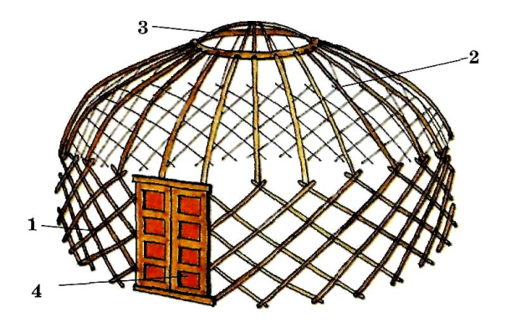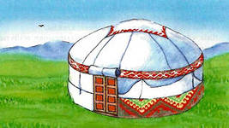

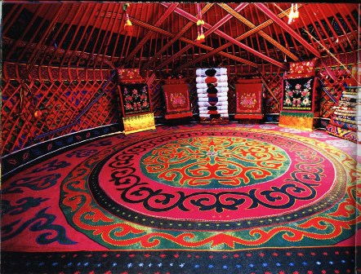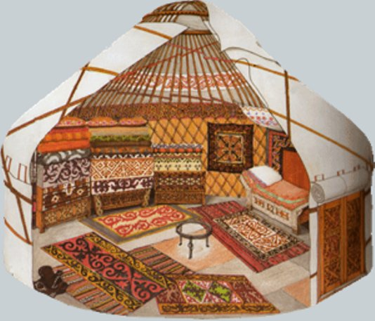

Қазақтың киiз бұйымдары.
Киiз басып, одан алуан түрлi дүние-бұйымдар жасау қазақтың ең ежелден келе жатқан қолөнерi. Киiзбен үйдi жапқан, жерге төсеген, керегеге керген. Сол киiзден кебеже, сандық қаптайтын әбдiреқаптар, ыдыс-аяқ салатын аяқ-қаптар жасаған. Одан кебенек, киiз қалпақтар мен киiз байпақ тiккен. Ер тұрманның терлiгi мен тоқымы, тебiнгiсi киiзден болған. Тағы басқа да тұрмысқа қажеттi бұйымдарының көбiне киiздi қолданған.
Киiзден жасалған дүниелердiң көбi негiзiнен киiз үйдiң iшiн безендiруге арналған. Қазақтың қолданбалы әсемдiк қолөнерiнiң үлгiсi болатыны да осы заттар.
Олардың арасындағы неғұрлым кең тарағандары:
Киiз – ақ немесе басқа түстерден басылған, киiз үйдiң жабуына қажеттi туырлықтар, түндiктер және шаруашылыққа қажеттi бұйымдар жасайтын жұмсақ жүн;
Текемет – киiз үйдiң iшiне төселетiн жайма киiз;
Сырмақ – басылған киiздiң бетiне екi түрлi өрнек, бояумен жиектелiп, жұқа жүннiң үстiне матамен сырылып жасалатын төсенiш кiлем;
Сырдақ – киiздiң үстiне алуан түстi жүн жiптермен кестеленiп тiгiлген төсенiш кiлем;
Тұс киiз – киiздiң үстiне барқыт қиындыларымен жапсырыла тiгiлiп, өрнектелген қабырғаға iлетiн кiлем.
Киiзден киiм тiгу үшiн арнайы әппақ жүн таңдалып алынады. Оны мұқият тазалап, жуып, сабаумен түтедi, содан соң одан жұқа киiз басады. Кейде оның кiршiксiз әппақ болуы үшiн, бор қосып, қайнататын болған.
Жүндi бояу үшiн қазақтар ХІХ ғасырдың ортасына дейiн әр алуан өсiмдiктердiң тамырларынан қайнатылған тұнбаларды және минералды тұздарды пайдаланған. ХІХ ғасырдың екiншi жартысынан бастап Қазақстанға анилин бояулары әкелiне бастады да, ол бiрте-бiрте табиғи боямаларды ығыстырып шығарды.

Мәтін бойынша сұрақ-жауап.
«Керегең кең болсын деген тілекті қалай түсінесіңдер?
-Өйткені,үйдің берік кеңдігі осы керегеге байланысты.Кереге құрайтын ағаштарды «желі»,ұзындығын « ерсі»,қысқалары «сығанақ», «балашық» дейді.Дайын керегені «қанат»деп атайды.
Киіз үйде есік екеу болады.Бірі (ішкісі) ағаштан жасалады,оны «сықырлауық» дейді.Екіншісі кйізден жасалады,ол сықырлауықтың сыртынан жабылады.Мұны «киіз есік» дейді.
Уық-кереге мен шаңырақтың ортасын қосатын негізгі бөліктің бірі.Уық алақан, иіні,қары және қаламы деген атаулардан тұрады.Ол иінінен иіле жасалады,яғни үйдің күмбезді үлгісі осы уықтан басталады.
Шаңырақ-киіз үйдің қасие ті,киелі мүлкі.Шаңырақ үй,отбасы деген мағынаны білдіреді.

V.-Балалар,біз енді киіз үйді құраймыз.(слайдпен киіз үй құрау)
-Ол үшін сендер тапсырмаларды орындауларың керек.
1-тапсырма:
Отбасы туралы мақал – мәтелдер айт.
Дәптермен жұмыс.
2-тапсырма:
«Киіз үй» тақырыбында шағын әңгіме жаз.
2.Киіз үй жиһаздарының суретін сал.
3-тапсырма:
Киіз үй жиһаздарын бейнеле.
VI. Қорытындылау: -Бүгінгі сабақта не білдік? Не үйрендік?Кйіз үйді құру жайлы не айтар едіңдер?-Киіз үй ішіндегі жиһаздар мен төсеніштерді ата.
VII.Үйге тапсырма. Киіз үйдің суретін сал.

